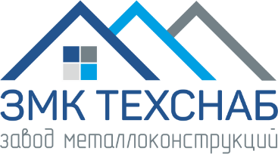
Общество с ограниченной ответственностью
Завод Металлических Конструкций «ТЕХСНАБ»
620075, РФ, Свердловская область, г. Екатеринбург, ул. Горького, дом 63, оф. 706/1
Тел./факс: +7 (3439) 64-64-33, 64-64-23,
64-64-65, 64-63-23, 64-70-99, 8 800 350 18 58
ИНН 6625042333
КПП 667101001
ОГРН 1076625001463
р/с 40702810616420000026
Уральский банк ОАО «Сбербанк России»
к/с 30101810500000000674
БИК 046577674
www.zmk96.ru zmk-tehsnab@yandex.ru

№ 119 от .07. 08.2017г.

Уважаемые господа!
Литьё по газифицируемым моделям — способ получения отливок, использующий модель, изготовленную из материала, который газифицируется при заливке расплавленного металла в литейную форму. Материалом для изготовления моделей является пенополистирол.
Литьё по газифицируемым моделям как новый технологический процесс появился в середине 50-х годов. Его главным назначением было повысить точность литья при значительном уменьшении затрат на оборудование и материалы по сравнению с технологией литья по выплавляемым моделям.
Технологический цикл методом ЛГМ включает в себя следующие этапы:

Изготовление моделей
Для изготовления моделей используется литейный полистирол мелких фракций 0,3 мм - 0,9 мм. (в зависимости от габаритов детали).

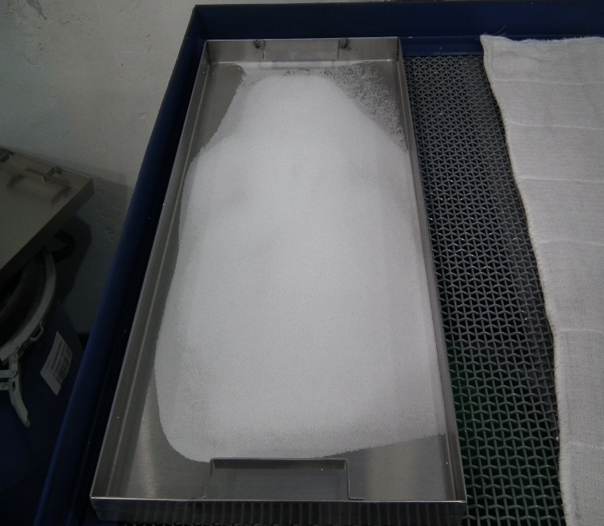 | 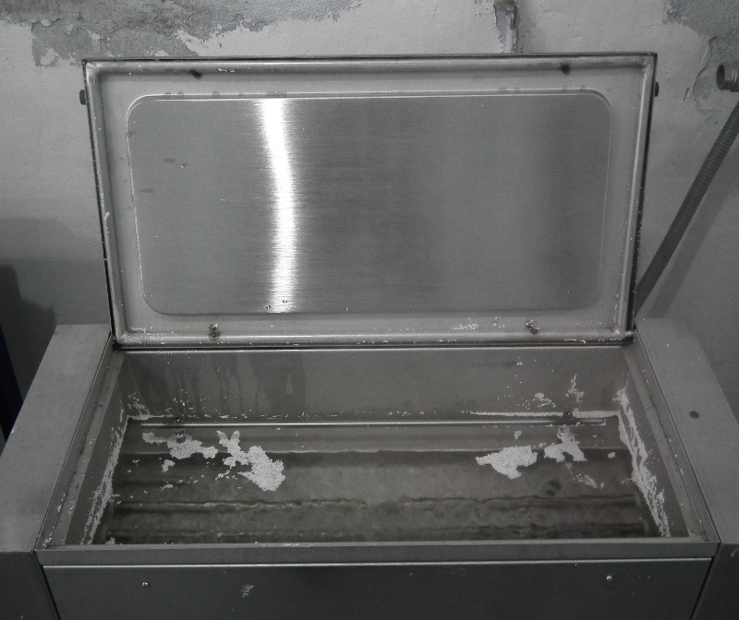

Полистирол предварительно подвспенивается на паровой ванне и просушивается.

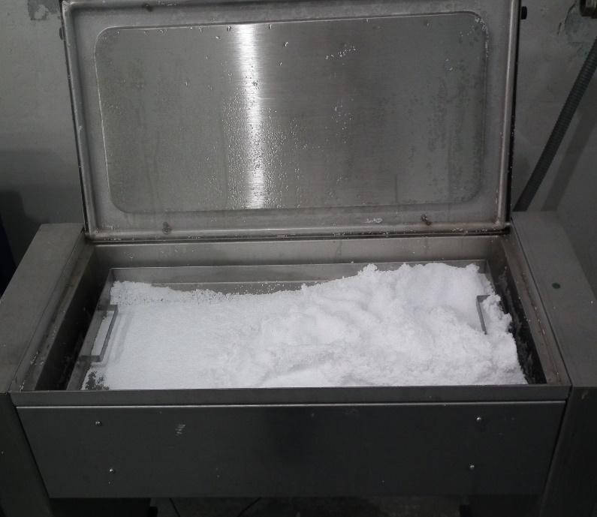 | 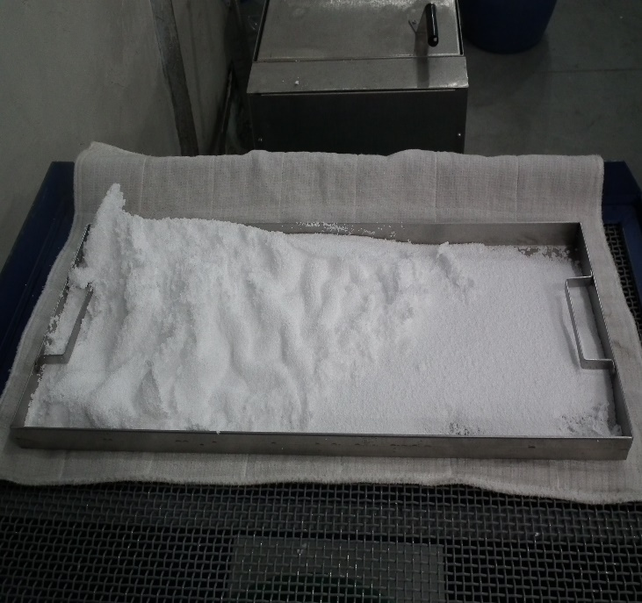

В пресс-формы задувается подвспененный полистирол, пресс-формы устанавливают в автоклав и выдерживают при t = 150°С до спекания гранул полистирола. Затем охлаждают и достают готовые модели.

Задувание подвспененного полистирола в пресс-форму.

Пресс-форма в автоклаве.

Охлаждение в водяной ванне пресс-формы с моделью из пенополистирола после термообработки в автоклаве.

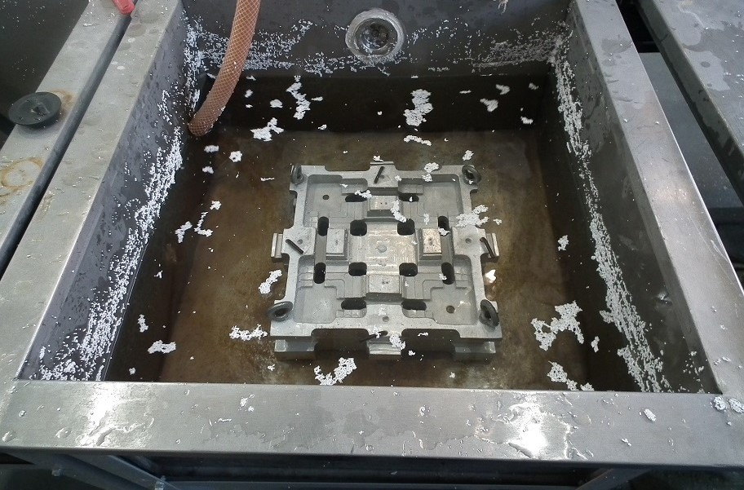
Готовая модель из полистирола (слева) и пресс-форма (справа).

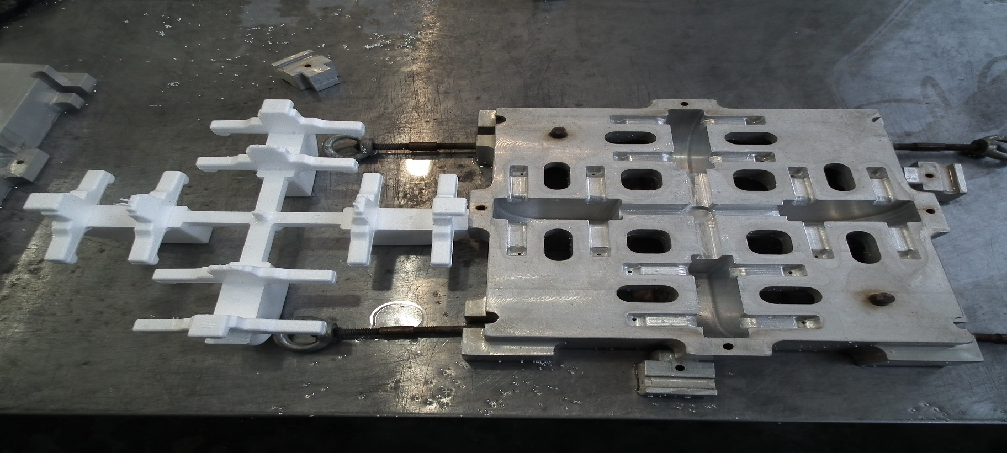

Окраска моделей
Окраска блоков моделей производится в 1(один) слой специальным противопригарным покрытием путём окунания в ванну. Сушка окрашенных блоков производится в камере при температуре 40-60°С в течение 2-3 часов.

Сушка окрашенных блоков.

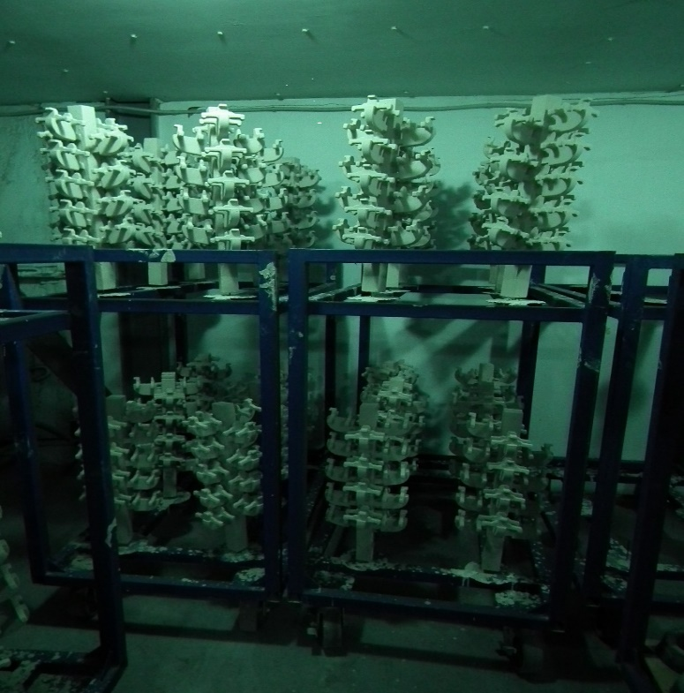

Формовка
Формовка блоков моделей производится в специальные опоки на вибростоле постепенной засыпкой песком, либо послойно. Формовка блоков моделей производится в специальные опоки на вибростоле постепенной засыпкой песком, либо послойно.
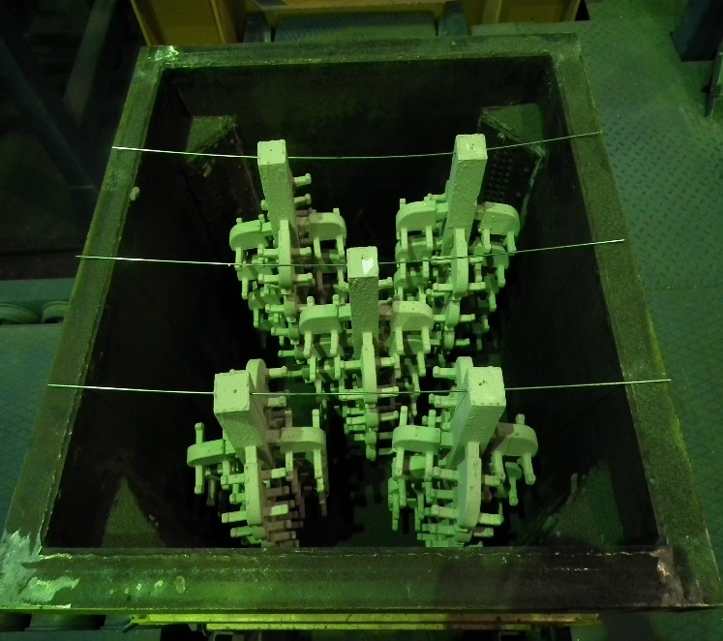 | 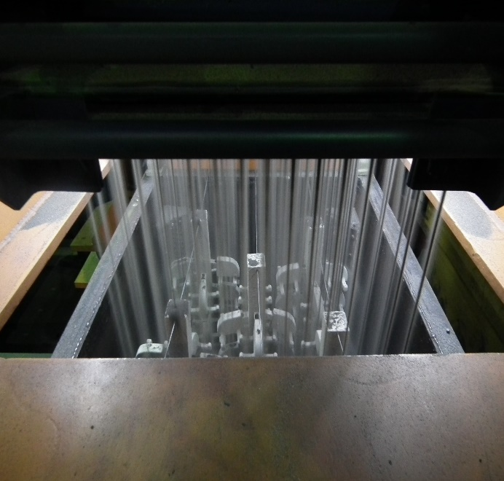
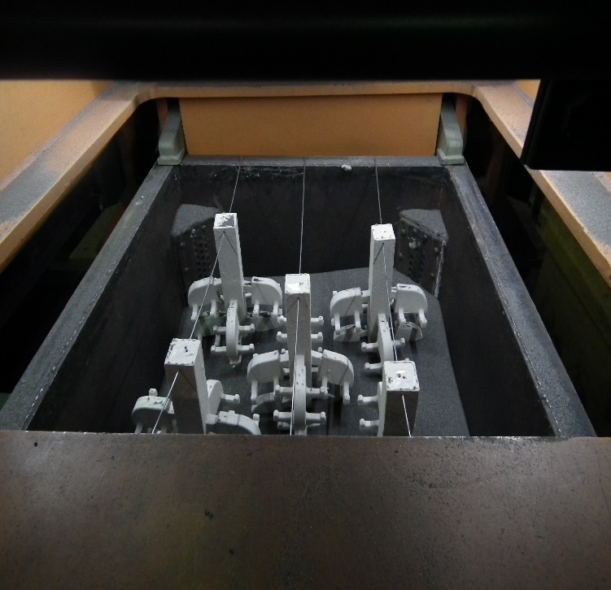 | 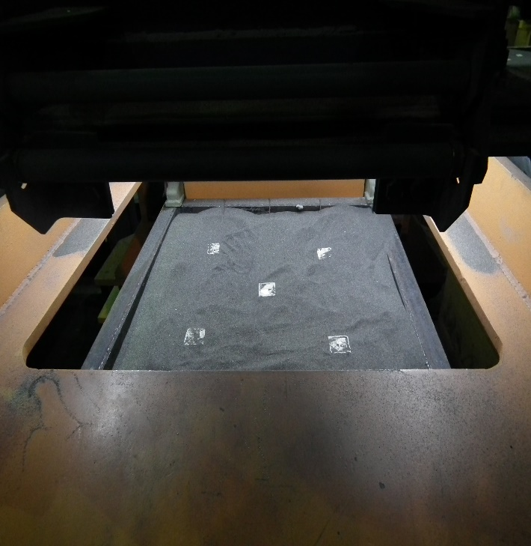

Подача опок на заливочный участок
Заформованные опоки подаются на заливочный участок. Опоки подсоединяются снизу к вакуумной системе. Наверх формы укладывается полиэтиленовая пленка. После включения вакуумного насоса и системы очистки газов, формовочный песок приобретает необходимую прочность.
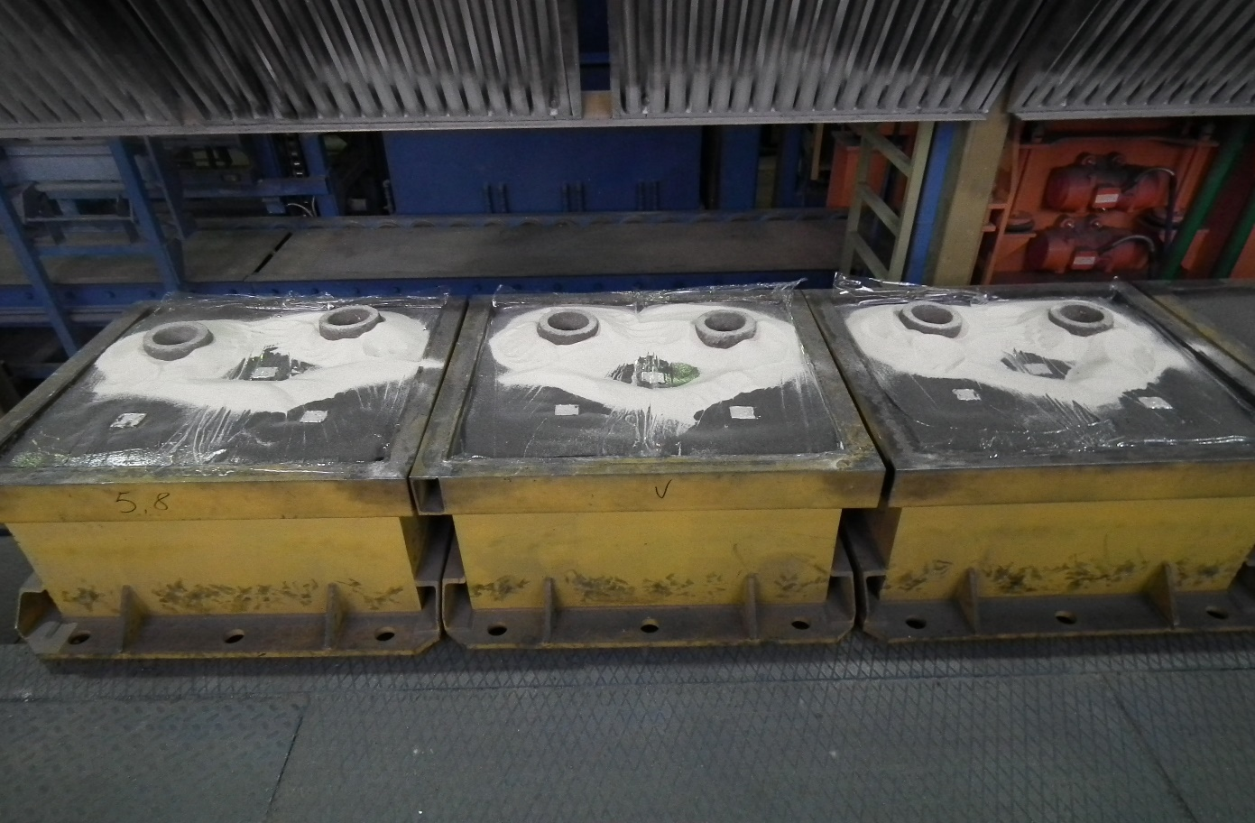

Заливка металла
Заливка металла производится прямо в полистирольные стояки. Горячий металл выжигает (газифицирует) полистирол и занимает его место. Выделяющиеся газы отсасываются через слой краски в песок вакуумной системой. Металл точно повторяет форму полистирольного блока с моделями.
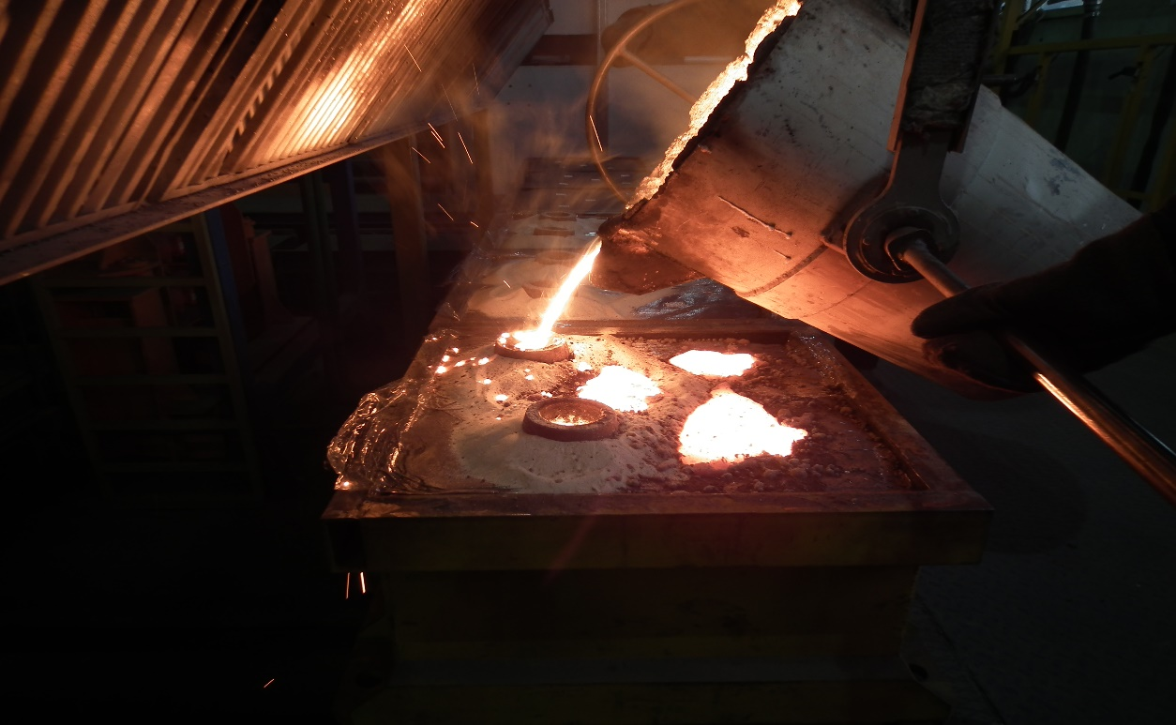

Охлаждение отливок
Залитые блоки моделей остывают в песке от 5 минут до нескольких часов в зависимости от толщины отливки, массы детали и технических условий, оговоренных технологическим процессом.
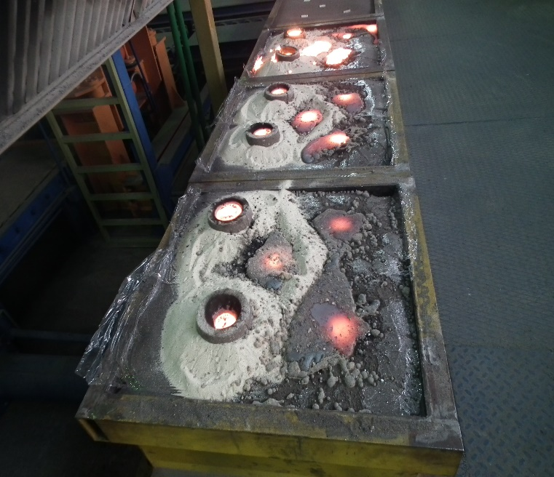 | 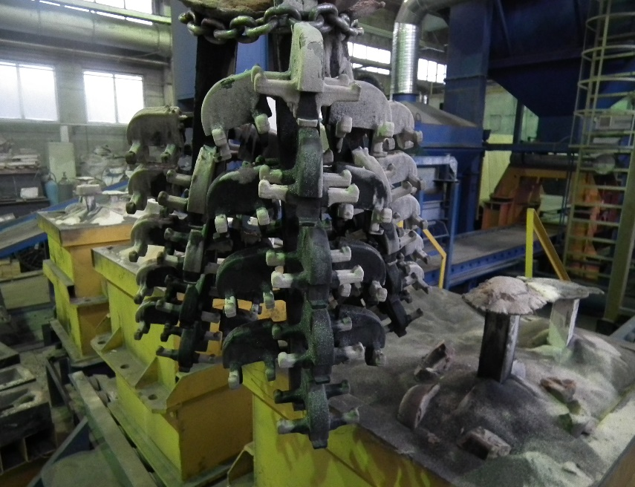

Отрезка и очистка деталей
После извлечения блоков из опоки и отрезки отливок от литниковой системы, они проходят очистку от остатков антипригарного покрытия.
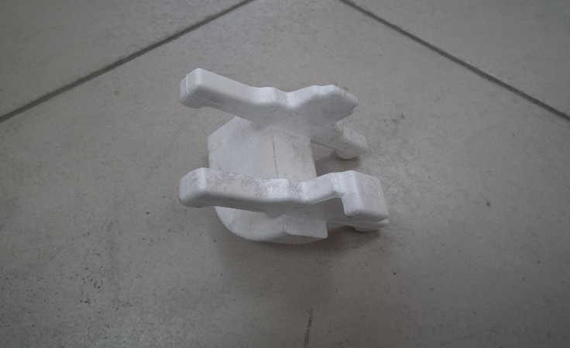 | 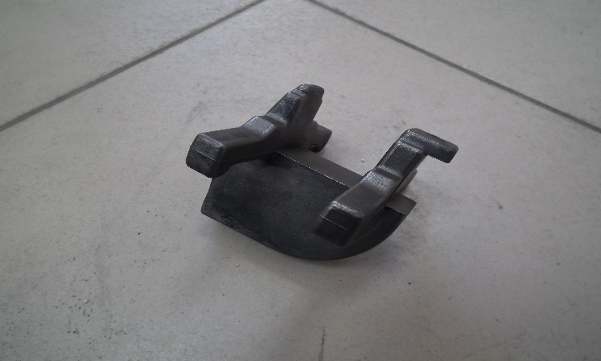
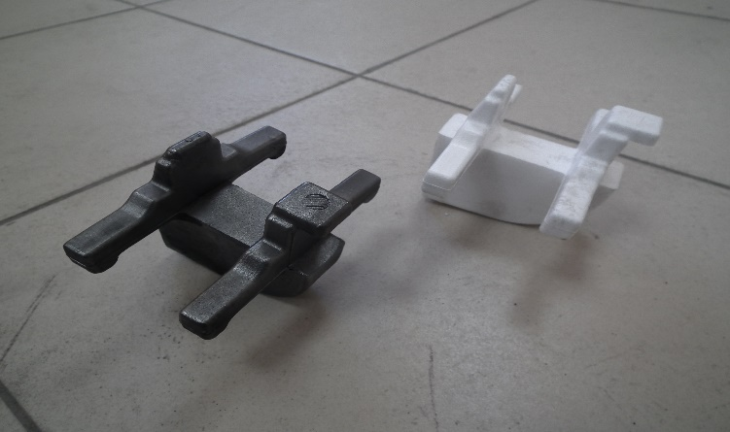

Образцы готовых изделий

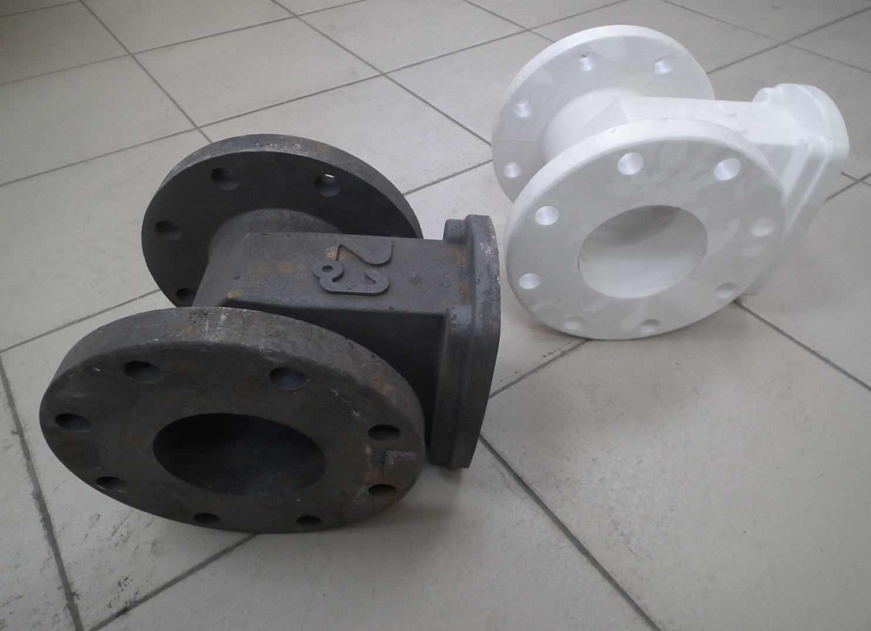
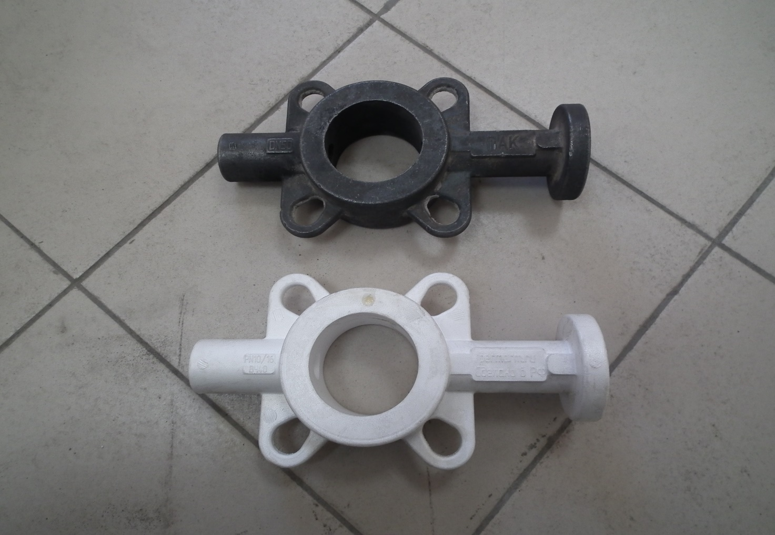

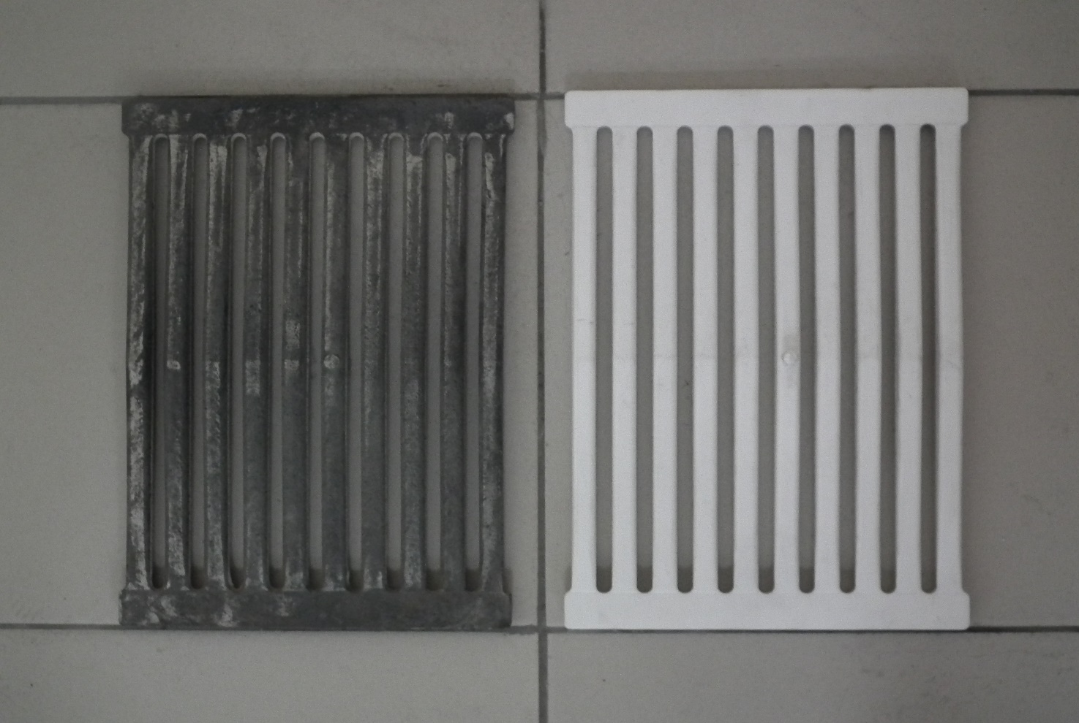

С уважением,
Директор ООО ЗМК «Техснаб» Демидов А.А

Исп. Наталья Русинова
c/ntk/+79292185800
т/ф (3439)647099
e-l: nat92921858@yandex.ru

